1.Произвольная пространственная система сил
Система сил называется пространственной, если линии действия сил не лежат в одной плоскости. В этом случае систему также можно привести к центру, заменив ее одной силой, равной главному вектору, и парой с моментом, равным главному моменту относительно центра приведения, однако в общем случае сила не будет лежать в плоскости результирующей пары. Главный вектор системы сил найдется через его проекции на оси координат Х,У,Z.

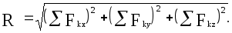 (1)
Модуль главного момента системы можно найти через моменты
силы относительно осей координат:
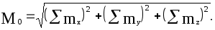 (2)
Пространственная система сил будет эквивалентна нулю, то есть находиться в равновесии, если величины R и М₀, будут равны нулю. На этом основании следует шесть уравнений равновесия:
ΣF_{kx}=0;
Σm_{kx}=0;
ΣF_{ky}=0;
Σm_{ky}=0;
ΣF_{kz}=0;
Σm_{kz}=0;
то есть для равновесия произвольной пространственной системы сил необходимо и достаточно, чтобы суммы проекций всех сил на оси Х,У,Z и суммы моментов всех сил относительно этих осей были равны нулю.
Пример.  Определить реакции шарниров и усилие в стержне, с помощью которых вагонная полка весом 200Н крепится к стене (рис.1.32). | 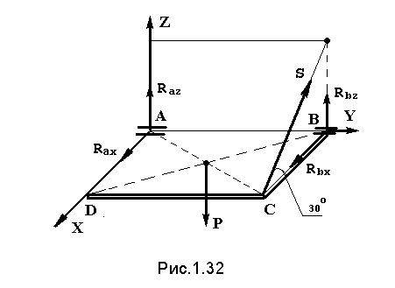
Решение. Объект равновесия плита ABCD. Нагрузка на плиту - вес Р, приложен в центре плиты. Отбрасывая связи - шарниры А и В, прикладываем реакции, которые разлагаем на две составляющие - 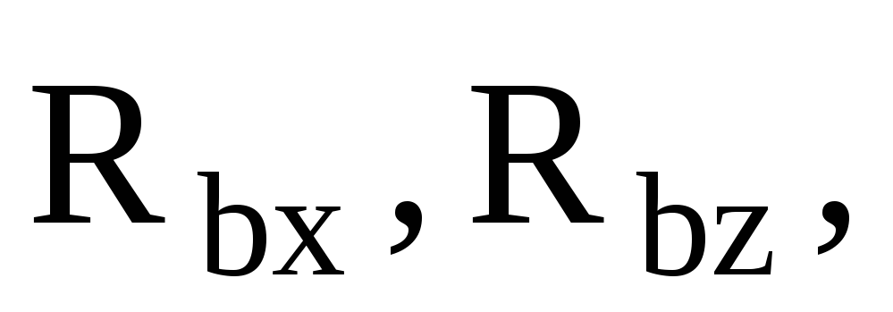поскольку шарниры препятствуют перемещению плиты в плоскости XOZ. Реакция стержня S направлена вдоль стержня. На плиту действует пространственная система сил, для которой можно составить шесть уравнений равновесия. Выбираем оси координат и составляем уравнения.
1. ΣF_{kx} = 0; R_{ax} + R_{вх} - S⋅cos(30) = 0;
2. ΣF_{ky} = 0;
3. ΣF_{kz} = 0; R_{az} + R_{вz} - P + S⋅cos(60) = 0;
4. Σm_{kx} = 0; R_{вz⋅}AB - P⋅AB/2 + S⋅cos(60)⋅AB = 0;
5. Σm_{kx} = 0; P⋅BC/2 - S⋅cos(60)⋅BC = 0;
6. Σm_{kx} = 0; S⋅cos(30)⋅AB - R_{ах⋅}AB = 0.
Из уравнения
(5) S =P/2cos(60) = 200/2⋅0,5 = 200 H,
из (6) R_{ax} = Scos(30) = 200⋅0,867 = 173 H,
из (4) R_{вz} = P/2 - Scos(60) = 200/2 - 200⋅0,5 = 0,
из (3) R_{az} = P - Scos(60) - R_{вz} = 200 - 200⋅0,5 - 0 = 100 H,
из (1) R_{вx} = Scos(30) - R_{ax} = 200⋅0,867 - 173 = 0.

2. Силы сцепления и трения скольжения
Рассмотрим тело, находящееся в равновесии на горизонтальной шероховатой поверхности. Если сдвигающая нагрузка отсутствует, то на тело действуют сила тяжести и нормальная реакция. При приложении небольшой сдвигающей нагрузки в месте контакта поверхностей возникает сила сцепления, по модулю равная этой нагрузке и направленная в противоположную сторону. При увеличении сдвигающей силы, сила сцепления возрастает до тех пор, пока не достигнет максимальной величины, после чего тело срывается с места и начинает скользить. При скольжении тел на них действует сила трения.
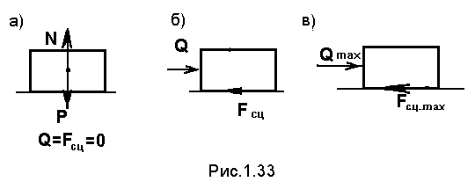
Возникновение сил сцепления объясняется шероховатостью поверхностей, а также силами молекулярного сцепления между частицами поверхностных слоев соприкасающихся тел.
Существуют различные теории сил сцепления и трения. Наиболее простой и распространенной из них является теория Амонтона-Kулона. Приведем основные положения этой теории.
1.Максимальная сила сцепления пропорциональна нормальному давлению и не зависит от площади соприкасающихся поверхностей:
F_{сц.max} = f₀N,
где f₀ - коэффициент сцепления (трения покоя).
2. Сила трения при скольжении меньше максимальной силы сцепления.
3. Сила трения при скольжении пропорциональна нормальному давлению:
F_{тр} = f₁N, (1.15)
где f₁ - коэффициент трения при скольжении.
Величина коэффициентов сцепления и трения зависит от вида материалов, степени шероховатости, наличия смазки, температуры и определяется опытным путем.
При наличии сил сцепления может возникнуть два вида задач:
1. Необходимо определить будет тело двигаться или нет. При этом сила сцепления находится из уравнений предполагаемого равновесия. Если она окажется меньше, чем максимальная, найденная по формуле (1.14), то равновесие действительно будет, а если больше, то тело на самом деле будет двигаться.
2. Имеет место предельное состояние, то есть сила сцепления равна максимальной. В этом случае составляются обычные уравнения равновесия и к ним добавляется уравнение (1.14).
Пример.  На тело весом Р=100 Н, находящееся на горизонтальной поверхности, действует сила Q=40 Н (рис 1.34). Будет ли тело находиться в покое, если коэффициент сцепления f=O,5 ? | 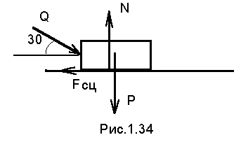
Решение.
Составим уравнения равновесия тела в виде проекций сил на горизонтальную и вертикальную оси:
Q⋅cos30-F_{сц}=0; N-P-Q⋅sin30=0.
Из первого уравнения находим:
F_{сц} = Q⋅cos30 = 40⋅0,867 = 34,7 H,
из второго
N=P+Q⋅sin30=120H.
Максимальная сила сцепления:
F_{сц max} = f⋅N = 0,5⋅120 = 60 H.
Так как F_{сц} < F_{сц max}, то тело будет находиться в покое.
Домашнее задание
- Проработать конспект
- Привести пример равновесия тела в виде проекции сил на горизонтальную и вертикальную ось

